## 第10讲　碳酸钠和碳酸氢钠　碱金属

[复习目标]　1.掌握Na2CO3、NaHCO3的基本性质及相互转化。2.掌握Na2CO3、NaHCO3的鉴别及除杂。3.了解碱金属的通性与特性及焰色试验。

### 考点一　碳酸钠和碳酸氢钠



1．Na2CO3和NaHCO3的比较(方程式用离子方程式表示)

|  |  |  |  |  |
| --- | --- | --- | --- | --- |
| 名称 | | | 碳酸钠 | 碳酸氢钠 |
| 俗名 | | | 纯碱或苏打 | 小苏打 |
| 主要性质 | 色、态 | | 白色粉末 | 细小的白色晶体 |
| 水溶性 | | 易溶于水(20 ℃，*S*＝21.5 g) | 可溶于水(20 ℃，*S*＝9.6 g) |
| 热稳定性 | | 稳定，但结晶碳酸钠  (Na2CO3·10H2O)易风化 | 受热易分解 |
| 与H＋反应 | | CO＋2H＋===CO2↑＋H2O(较快) | HCO＋H＋===CO2↑＋H2O(更快) |
| 与Ca(OH)2  溶液反应 | | Ca2＋＋CO===CaCO3↓ | Ca(OH)2少量：Ca2＋＋2OH－＋2HCO===CaCO3↓＋2H2O＋CO；  Ca(OH)2过量：Ca2＋＋OH－＋HCO===CaCO3↓＋H2O |
| 与盐反应 | Al2(SO4)3 | 2Al3＋＋3CO＋3H2O===  2Al(OH)3↓＋3CO2↑ | Al3＋＋3HCO===Al(OH)3↓＋3CO2↑ |
| 与水作用 | | 水解，碱性较强 | 水解，碱性较弱 |
| 主要用途 | | | 用于制玻璃、制肥皂、合成洗涤剂、造纸、纺织、石油、冶金等工业中 | 灭火器、治疗胃酸过多、发酵粉的主要成分之一 |

2．Na2CO3和NaHCO3的相互转化

Na2CO3NaHCO3

应用举例



选择适当的试剂或方法除去杂质，并完成转化的化学方程式，“[　]”内为杂质。

(1)Na2CO3(s)[NaHCO3]___________________________________________________________，_______________________________________________________________________________。

(2)NaHCO3(aq)[Na2CO3]__________________________________________________________，_______________________________________________________________________________。

(3)Na2CO3(aq)[NaHCO3]__________________________________________________________，_______________________________________________________________________________。

答案　(1)充分灼烧至恒重　2NaHCO3Na2CO3＋H2O＋CO2↑

(2)通入足量CO2　Na2CO3＋H2O＋CO2===2NaHCO3

(3)滴加适量NaOH 溶液　NaHCO3＋NaOH===Na2CO3＋H2O

3．Na2CO3、NaHCO3的鉴别方法

(1)利用热稳定性不同

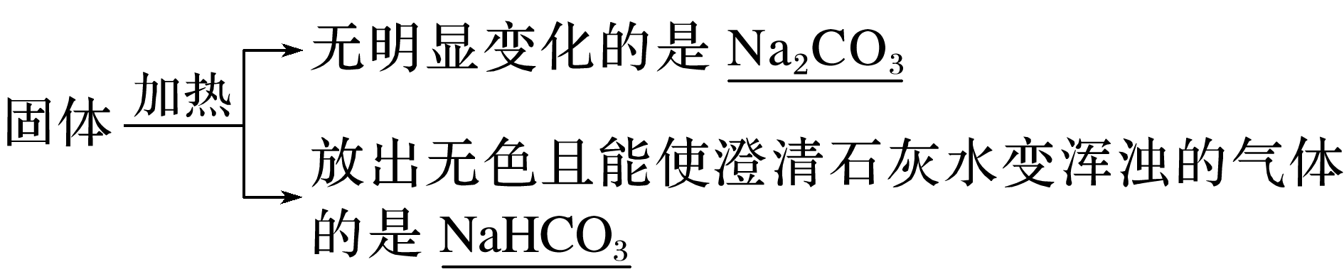

(2)相同条件下，利用和酸反应生成气体的速率不同

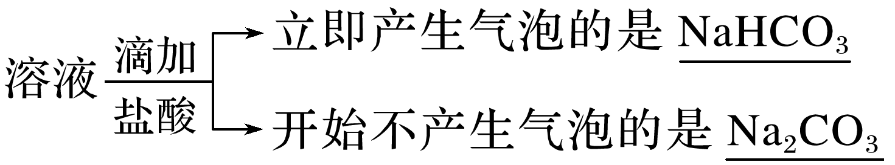

(3)利用溶液的碱性不同

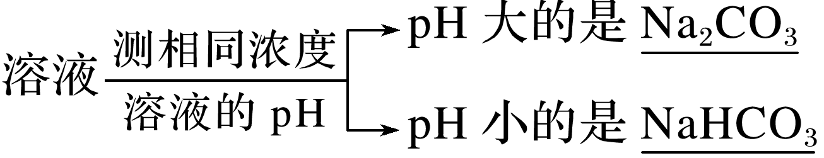

4．Na2CO3、NaHCO3与酸反应的图像分析

|  |  |
| --- | --- |
| 实验操作和反应 | *n*(CO2)—*n*(HCl)图像 |
| 向Na2CO3溶液中逐滴加入盐酸，离子方程式：  *Oa*段：CO＋H＋===HCO  *ab*段：HCO＋H＋===H2O＋CO2↑  图像特点：*Oa*＝*ab* |  |
| 向NaHCO3溶液中逐滴加入盐酸，离子方程式：HCO＋H＋===H2O＋CO2↑ |  |
| 向等物质的量的NaOH、Na2CO3的混合溶液中逐滴加入盐酸，离子方程式：  *Oa*段：H＋＋OH－===H2O、CO＋H＋===HCO  *ab*段：HCO＋H＋===H2O＋CO2↑  图像特点：*Oa*＝2*ab* |  |

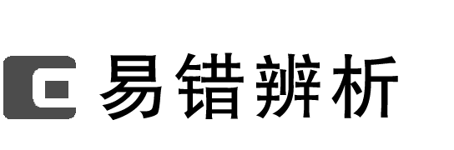

1．碳酸钠、碳酸氢钠都能与盐酸、氢氧化钠溶液反应(　　)

2．用热碱水清除炊具上残留的油污，没有发生化学反应(　　)

3．Al2(SO4)3和小苏打反应可用作泡沫灭火器灭火(　　)

4．向饱和Na2CO3溶液中通入CO2，有NaHCO3晶体析出(　　)

5．将稀盐酸滴入碳酸钠与氢氧化钠的混合溶液中，立即产生气泡(　　)

6．用酚酞溶液可鉴别饱和食盐水和饱和碳酸钠溶液(　　)

7．苏打是面包发酵粉的主要成分之一(　　)

8．相同温度下，溶解度：小苏打<苏打，热稳定性：Na2CO3>NaHCO3(　　)

答案　1.×　2.×　3.√　4.√　5.×　6.√　7．×　8.√

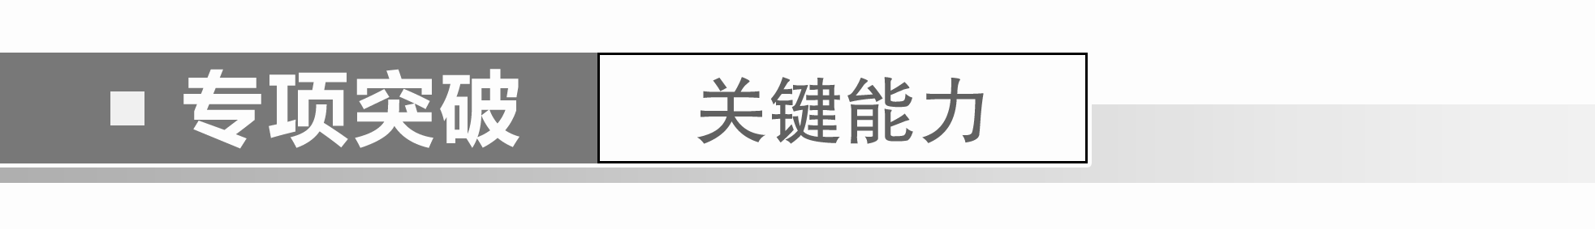

一、Na2CO3、NaHCO3性质比较与鉴别

1．(2023·杭州调研)Na2CO3和NaHCO3混合溶液具有控制酸碱平衡的作用。室温下，通过下列实验探究一定浓度的Na2CO3和NaHCO3混合溶液的性质。

实验1：向混合溶液中滴几滴酚酞，溶液显红色；

实验2：向实验1所得溶液中滴加几滴稀盐酸，溶液红色变浅；

实验3：向混合溶液中通入过量的CO2，无明显现象；

实验4：向实验3所得溶液中滴加少量Ba(OH)2溶液，产生白色沉淀。

下列有关说法正确的是(　　)

A．实验1中溶液显红色的主要原因是CO＋2H2OH2CO3＋2OH－

B．实验2中溶液红色变浅的原因是HCO＋H＋H2O＋CO2↑

C．实验3中无明显现象说明没有发生化学反应

D．实验4中产生白色沉淀的原因是2HCO＋Ba2＋＋2OH－===2H2O＋CO＋BaCO3↓

答案　D

解析　CO的水解能力比HCO强，实验1中溶液显红色的主要原因是CO的水解，CO分步水解，以第一步水解为主：CO＋H2OHCO＋OH－，A项错误；实验2中滴加几滴稀盐酸，溶液红色变浅，碳酸钠更容易与酸反应，故主要原因是CO＋H＋===HCO，B项错误；实验3中无明显现象，但发生了化学反应：CO2＋Na2CO3＋H2O===2NaHCO3，C项错误；实验4中产生白色沉淀，是少量氢氧化钡与碳酸氢钠反应生成了碳酸钡，离子方程式为2HCO＋Ba2＋＋2OH－===2H2O＋CO＋BaCO3↓，D项正确。

2．某校化学课外小组为了鉴别碳酸钠和碳酸氢钠两种白色固体，用不同的方法做了以下实验，如图Ⅰ～Ⅳ所示。

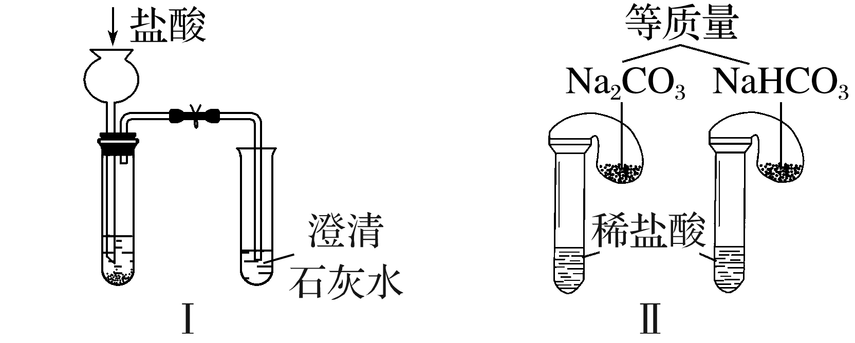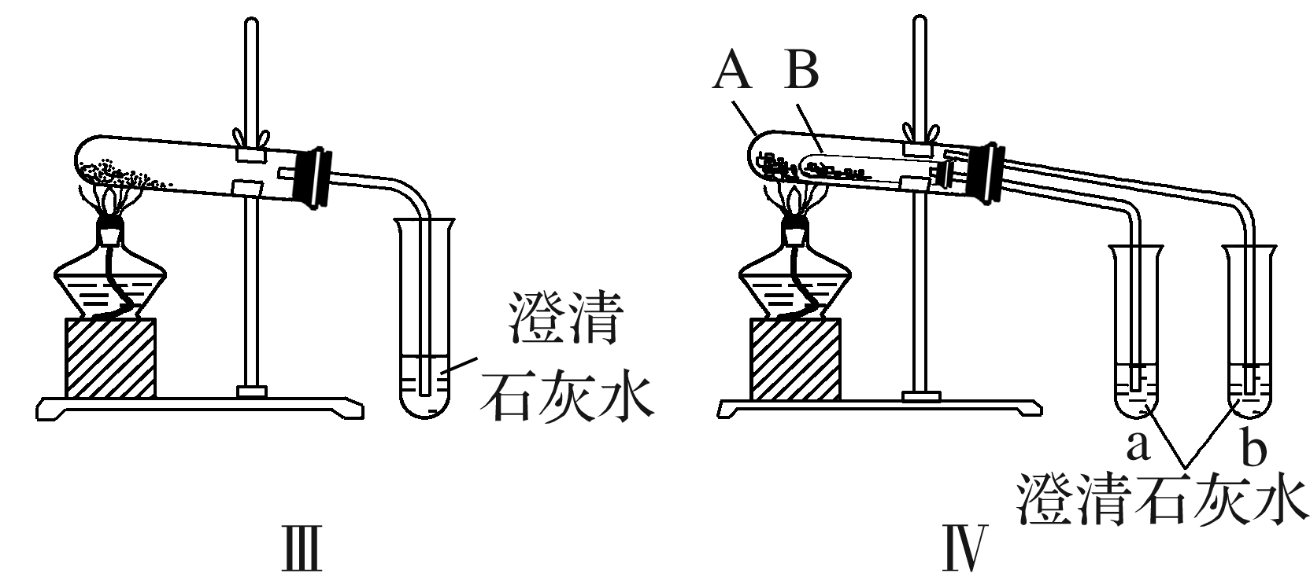

(1)只根据图Ⅰ、Ⅱ所示实验，能够达到实验目的的是________(填装置序号)。

(2)图Ⅲ、Ⅳ所示实验均能鉴别这两种物质，其反应的化学方程式为_______________________

______________________________________________________；与实验Ⅲ相比，实验Ⅳ的优点是________(填字母)。

A．Ⅳ比Ⅲ复杂

B．Ⅳ比Ⅲ安全

C．Ⅳ比Ⅲ操作简便

D．Ⅳ可以做到用一套装置同时进行两个对比实验，而Ⅲ不行

(3)若用实验Ⅳ验证碳酸钠和碳酸氢钠的稳定性，则试管B中装入的固体最好是______________________________________________________(填化学式)。

答案　(1)Ⅱ　(2)2NaHCO3Na2CO3＋H2O＋CO2↑，CO2＋Ca(OH)2===CaCO3↓＋H2O　D　(3)NaHCO3

解析　(1)图Ⅰ不能达到实验目的，因为碳酸钠和碳酸氢钠均可以与盐酸反应产生二氧化碳，二氧化碳气体使澄清石灰水变浑浊；图Ⅱ可以鉴别，因为等质量的碳酸钠和碳酸氢钠与足量的稀盐酸反应，生成的二氧化碳气体的量不同，可根据气球膨胀程度来判断。(3)试管B装入碳酸氢钠，试管A装入碳酸钠，这样直接加热的碳酸钠，温度高，不分解，澄清石灰水不变浑浊，而间接加热的碳酸氢钠分解，澄清石灰水变浑浊，表明了碳酸氢钠不稳定。

二、Na2CO3、NaHCO3与H＋反应定量关系应用

3．将一定物质的量的Na2CO3、NaHCO3组成的混合物溶于水，配成1 L溶液，取出50 mL溶液，然后滴加一定物质的量浓度的盐酸，得到的图像如图所示。

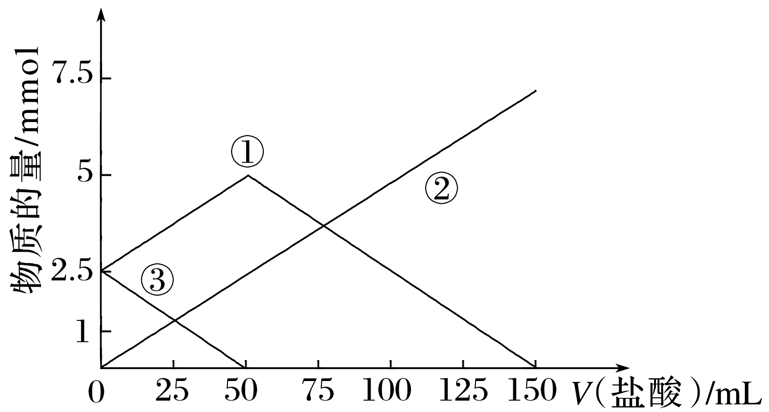

按要求回答问题：

(1)写出依次发生反应的化学方程式：_______________________________________________。

(2)①代表________的变化曲线；②代表________的变化曲线；③代表________的变化曲线。

(3)盐酸的物质的量浓度为________________________________________________________。

(4)加入盐酸为150 mL时，放出的CO2在标准状况下的体积为________。

答案　(1)Na2CO3＋HCl===NaCl＋NaHCO3、NaHCO3＋HCl===NaCl＋H2O＋CO2↑

(2)NaHCO3　NaCl　Na2CO3

(3)0.05 mol·L－1　(4)0.112 L

解析　(3)当加入150 mL盐酸时正好生成NaCl溶液，*n*(HCl)＝*n*(NaCl)＝2*n*(Na2CO3)＋*n*(NaHCO3)＝2.5×10－3×2 mol＋2.5×10－3 mol＝7.5×10－3 mol，*c*(HCl)＝＝

0.05 mol·L－1。(4)*n*(CO2)＝*n*(Na2CO3)＋*n*(NaHCO3)＝(2.5＋2.5)×10－3 mol＝5×10－3 mol，标况下*V*(CO2)＝5×10－3 mol×22.4 L·mol－1＝0.112 L。

4．向浓度相等、体积均为100 mL的A、B两份NaOH溶液中，分别通入一定量的CO2后，逐滴加入0.1 mol·L－1盐酸，产生CO2的体积(标准状况)与所加盐酸的体积关系如图所示。

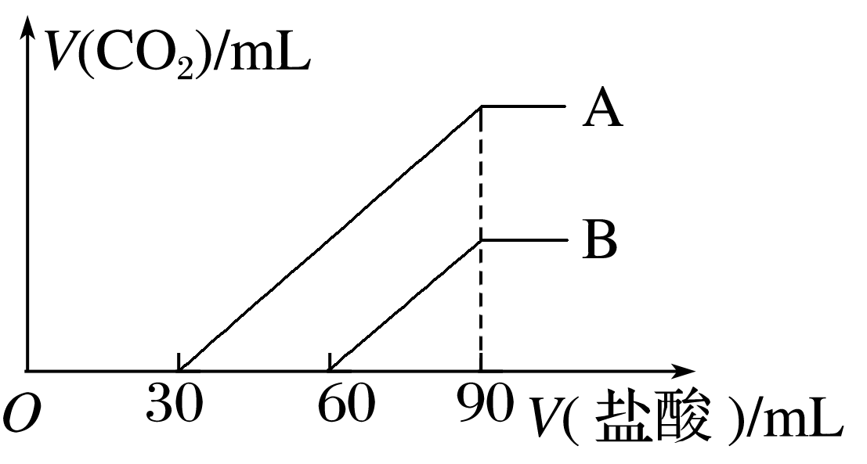

(1)A曲线表明，原溶液通入CO2________mL(标准状况)。

(2)B曲线表明，原溶液通入CO2后，所得溶液中溶质的物质的量之比为________。

(3)原NaOH溶液的物质的量浓度为________。

答案　(1)134.4　(2)1∶1　(3)0.09 mol·L－1

解析　(1)分析图中A曲线，有60 mL盐酸与NaHCO3反应生成CO2，根据元素质量守恒，A曲线对应的最终生成的CO2的体积等于之前通入NaOH溶液的CO2的体积，根据第二步反应物质的量关系，*n*(CO2)＝*n*(NaHCO3)＝*n*(HCl)＝0.1 mol·L－1×0.06 L＝0.006 mol，*V*(CO2)＝*V*m·*n*(CO2)＝22.4 L·mol－1×0.006 mol＝0.134 4 L＝134.4 mL。

(2)分析图中B曲线，只有30 mL盐酸与NaHCO3反应生成CO2，而未生成气体时耗用盐酸60 mL，说明该混合溶液中有NaOH、Na2CO3，无NaHCO3，NaOH消耗30 mL盐酸，Na2CO3生成NaHCO3消耗30 mL盐酸，生成的NaHCO3又消耗30 mL盐酸生成CO2，根据NaOH＋HCl===NaCl＋H2O，Na2CO3生成NaHCO3消耗盐酸的量与NaOH消耗盐酸的量相等，则有*n*(NaOH)∶*n*(Na2CO3)＝1∶1。(3)根据物料守恒，最终NaCl中Na＋的来源就是NaOH，所以最终*n*(NaCl)等于最初*n*(NaOH)，而NaCl中Cl－的来源是90 mL盐酸中的HCl，故*n*(NaCl)＝*n*(HCl)，那么*n*(NaOH)＝*n*(HCl)＝0.1 mol·L－1×0.09 L＝0.009 mol，*c*(NaOH)＝＝＝0.09 mol·L－1。

### 考点二　碱金属　焰色试验



(一)碱金属的通性

1．碱金属的相似性和递变性

|  |  |  |  |
| --- | --- | --- | --- |
|  | | 相似性 | 递变性(由Li→Cs) |
| 原子结构 | | 最外层均为1个电子 | 电子层数逐渐增多；核电荷数逐渐增大；原子半径逐渐增大 |
| 元素性质 | | 都具有较强的金属性，最高正价均为＋1价 | 金属性逐渐增强 |
| 单质性质 | 物理性质 | (除Cs外)都呈银白色，密度较小，熔、沸点较低 | 密度逐渐增大(钾反常)，熔、沸点逐渐降低 |
| 化学性质 | 都具有较强的还原性 | 还原性逐渐增强；与O2反应越来越剧烈，产物越来越复杂 |

2.碱金属的特性

(1)碱金属的密度一般随核电荷数的增大而增大，但钾的密度比钠的小。

(2)碱金属一般都保存在煤油中，但由于锂的密度小于煤油的密度而将锂保存在石蜡中。

(3)试剂瓶中的药品取出后，一般不能放回原瓶，但Na、K等需放回原试剂瓶。

(4)锂与O2反应与钠不同，只生成Li2O。

(二)焰色试验

1．焰色试验的概念

某些金属或它们的化合物在灼烧时都会使火焰呈现出特征颜色，属于物理变化，是元素的性质。

2．焰色试验的操作

(1)清洗铂丝：将铂丝用盐酸洗净，在外焰上灼烧至与原来的火焰颜色相同。

(2)灼烧试样：蘸取试样在外焰上灼烧，观察火焰的颜色。

(3)清洗铂丝：将铂丝再用盐酸洗净后，在外焰上灼烧至与原来的火焰颜色相同。

提醒　做钾的焰色试验时，需透过蓝色钴玻璃观察火焰的颜色。

3．熟记常见金属的焰色

钠元素：黄色；钾元素：紫色(透过蓝色钴玻璃观察)；铜元素：绿色；钡元素：黄绿色；钙元素：砖红色。

(三)碱金属氢化物的性质及应用

碱金属跟氢气反应生成的碱金属氢化物都是离子化合物，其中氢以H－形式存在，显－1价，碱金属氢化物是强还原剂。



1．在酒精灯加热的条件下，Na2CO3、NaHCO3固体都会分解(　　)

2．KOH的碱性比NaOH的弱(　　)

3．常温下，Rb、Cs露置在空气中不易变质(　　)

4．焰色试验是金属化合物的性质(　　)

5．碱金属元素由Li到Cs，随着核电荷数的递增，单质密度逐渐增大，熔、沸点逐渐降低(　　)

答案　1.×　2.×　3.×　4.×　5.×



一、焰色试验

1．下列有关焰色试验操作注意事项的说法正确的是(　　)

①钾的火焰颜色要透过蓝色钴玻璃观察　②先将铂丝灼烧到与原来火焰的颜色相同，再蘸取被检验的物质　③每次实验后，要将铂丝用盐酸洗净

④实验时最好选择本身颜色较浅的火焰　⑤没有铂丝时，也可以用光洁无锈的铁丝代替

A．仅有③不正确 B．仅有④不正确

C．仅有⑤不正确 D．全对

答案　D

解析　由于焰色试验是通过观察火焰颜色来检验金属元素是否存在的方法，所以实验时所用火焰和所用金属丝在灼烧时都不应该有很明显的颜色，否则将无法观察到被检验金属元素的真实焰色；观察钾的火焰颜色时要透过蓝色钴玻璃，目的是滤去黄光，避免钠的干扰。

二、碱金属元素性质规律的应用

2．碱金属单质及其化合物有广泛应用。回答下列问题：

(1)锂是最轻的活泼金属，常用于制造高效锂电池。电解池中的电解液不能用水作溶剂，原因是____________________________________________________________________________。

(2)金属钾是一种活泼的金属，下列有关其性质的说法正确的是________(填字母)。

A．钾在空气中燃烧时，只生成K2O

B．钾与水反应，由于反应剧烈可能会发生爆炸

C．1 mol·L－1KOH溶液比1 mol·L－1NaOH溶液碱性强

(3)KH是一种野外供氢剂，其电子式为________，与水反应放出氢气，化学方程式为_________

_______________________________________________________________________________。

生成1 mol氢气时，反应中转移的电子数为__________________________________________。

(4)NaH在无水条件下可作为某些钢铁制品的脱锈剂(铁锈的成分表示为Fe2O3)，脱锈过程中生成两种产物，其反应的化学方程式：_____________________________________________。

答案　(1)锂可以与水反应　(2)B

(3)　KH＋H2O===KOH＋H2↑　*N*A(或6.02×1023)

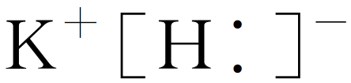

(4)3NaH＋Fe2O3===2Fe＋3NaOH



1．正误判断，正确的打“√”，错误的打“×”。

(1)碳酸氢钠可做食品膨松剂(2022·全国乙卷，7B)(　　)

(2)焰火中红色来源于钠盐灼烧(2022·全国乙卷，7D)(　　)

(3)面包师用小苏打作发泡剂烘焙面包，是因为Na2CO3可与酸反应(2022·广东，6A)(　　)

(4)NaHCO3的热稳定性比Na2CO3强(2020·浙江7月选考，8B)(　　)

(5)盐碱地(含较多Na2CO3等)不利于作物生长，可施加熟石灰进行改良(2019·天津，3C)(　　)

(6)碳酸钠可用于去除餐具的油污(2018·全国卷Ⅱ,7A)(　　)

(7)溶解度：Na2CO3<NaHCO3(2018·天津，2A)(　　)

(8)用铂丝蘸取某碱金属的盐溶液灼烧，火焰呈黄色，证明其中含有Na＋(2018·全国卷Ⅲ,10C)

(　　)

(9)用Na2CO3溶液可鉴别CaCl2溶液、NaCl溶液和稀硫酸(2018·浙江11月选考，10D)(　　)

(10)为除去NaHCO3固体中的Na2CO3，可将固体加热至恒重(2017·天津，4A改编)(　　)

答案　(1)√　(2)×　(3)×　(4)×　(5)×　(6)√　(7)×　(8)√　(9)√　(10)×

2．(2021·北京，12)下列实验中，均产生白色沉淀。

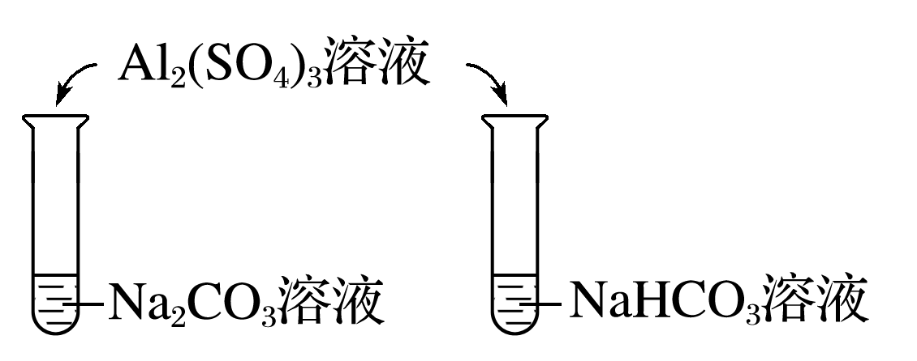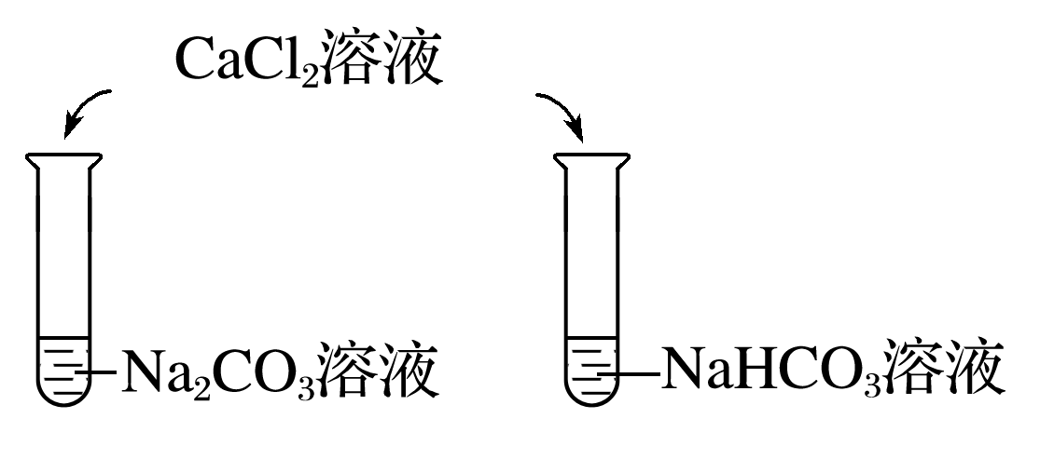

下列分析不正确的是(　　)

A．Na2CO3与NaHCO3溶液中所含微粒种类相同

B．CaCl2能促进Na2CO3、NaHCO3水解

C．Al2(SO4)3能促进Na2CO3、NaHCO3水解

D．4个实验中，溶液滴入后，试管中溶液pH均降低

答案　B

3．(2021·北京，13)有科学研究提出：锂电池负极材料(Li)由于生成LiH而不利于电池容量的保持。一定温度下，利用足量重水(D2O)与含LiH的Li负极材料反应，通过测定可以获知。

已知：①LiH＋H2O===LiOH＋H2↑

②2Li(s)＋H2(g)2LiH(s)　Δ*H*＜0

下列说法不正确的是(　　)

A．可用质谱区分D2和HD

B．Li与D2O的反应：2Li＋2D2O===2LiOD＋D2↑

C．若越大，则越小

D．80 ℃反应所得比25 ℃反应所得大

答案　C

## 课时精练

1．(2023·济南模拟)《本草述钩元》中“石碱”条目下写道：“采蒿蓼之属，……晒干烧灰，以原水淋汁，……久则凝淀如石，……浣衣发面，……亦去垢发面。”这里的“石碱”是指(　　)

A．KOH B．KAl(SO4)2

C．KHCO3 D．K2CO3

答案　D

解析　“采蒿蓼之属，……晒干烧灰”，说明“石碱”为蒿蓼烧成的灰中的成分；“以原水淋汁”，说明“石碱”易溶于水；“浣衣发面，……亦去垢发面”，说明“石碱”能去油污、作发酵剂；且植物烧成的灰中的主要成分一般为碳酸盐，故“石碱”为K2CO3，D项符合题意。

2．下列说法错误的是(　　)

A．向碳酸钠中加入少量水后，插入温度计，显示温度上升

B．焰色试验的铂丝可用稀盐酸洗

C．可用澄清的石灰水鉴别Na2CO3和NaHCO3两种溶液

D．NaCl可用作食品调味剂

答案　C

解析　碳酸钠溶于水放热，故A正确；盐酸可以溶解氧化物等杂质，且易挥发，不会残留痕迹，故B正确；加入澄清的石灰水，Na2CO3溶液和NaHCO3溶液都能生成CaCO3沉淀，不能鉴别两种溶液，故C错误。

3．除去混在碳酸钠溶液中少量的碳酸氢钠，最合理的方法是(　　)

A．加热 B．加适量氢氧化钠溶液

C．加盐酸 D．加CaCl2溶液

答案　B

解析　加热可除去碳酸钠固体中少量的碳酸氢钠，加热NaHCO3溶液不会分解，A不合理；加入适量的氢氧化钠溶液，发生反应：NaHCO3＋NaOH===Na2CO3＋H2O，从而除去碳酸氢钠，B合理；加盐酸，二者都发生反应，C不合理；加CaCl2溶液，与碳酸钠反应生成沉淀，D不合理。

4．下列有关碳酸钠、碳酸氢钠的说法正确的是(　　)

A．25 ℃时，碳酸氢钠在水中的溶解度比碳酸钠大

B．常温下，分别向碳酸钠溶液和碳酸氢钠溶液中滴加等浓度的稀盐酸，立即产生气泡的是Na2CO3

C．可利用图示装置来比较Na2CO3和NaHCO3的热稳定性

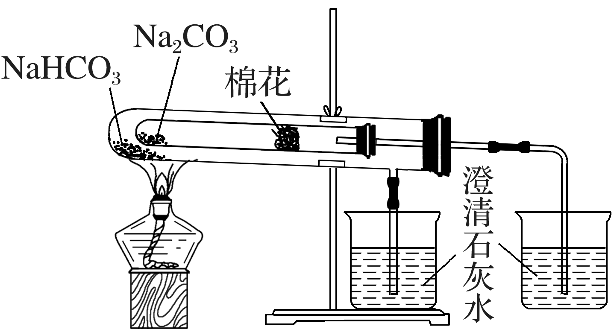

D．常温下，浓度均为0.1 mol·L－1时，溶液的pH大小：Na2CO3＞NaHCO3

答案　D

解析　25 ℃时，向饱和碳酸钠溶液中通入足量的CO2，会生成碳酸氢钠沉淀，则表明碳酸氢钠在水中的溶解度比碳酸钠小，A不正确；应小试管中放NaHCO3，大试管中放Na2CO3，C不正确；常温下，相同浓度的Na2CO3溶液的碱性比NaHCO3溶液的碱性强，即溶液的pH大小：Na2CO3＞NaHCO3，D正确。

5．某同学用Na2CO3和NaHCO3溶液进行如图所示实验。下列说法不正确的是(　　)

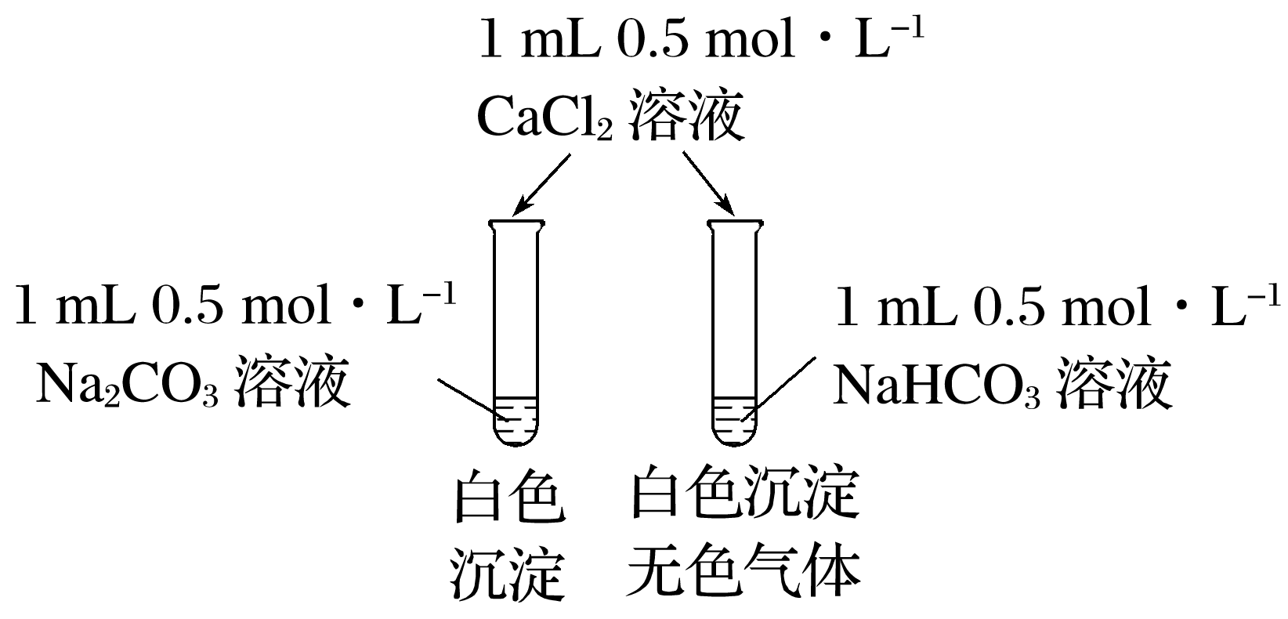

A．实验前pH(Na2CO3)＞pH(NaHCO3)

B．实验后两溶液中离子种类完全相同

C．Na2CO3溶液中生成的沉淀比NaHCO3溶液中生成的沉淀多

D．两溶液中反应的基本类型相同

答案　B

解析　CO、HCO发生水解，溶液显碱性，相同浓度下，CO的水解程度比HCO的大，所以相同浓度的Na2CO3溶液和NaHCO3溶液，pH(Na2CO3)>pH(NaHCO3)，故A正确；实验后，碳酸钠溶液和氯化钙溶液恰好反应生成碳酸钙沉淀和氯化钠，溶液中的离子主要有Na＋、Cl－，而碳酸氢钠溶液和氯化钙溶液反应生成碳酸钙沉淀和氯化钠、碳酸，碳酸大部分分解为二氧化碳气体和水，氯化钙有剩余，溶液中的离子主要有Na＋、Cl－、Ca2＋，故两者的离子种类不完全相同，故B错误；加入氯化钙后，左侧试管中只有白色沉淀生成，则反应的化学方程式为Na2CO3＋CaCl2===CaCO3↓＋2NaCl，右侧试管中有白色沉淀和无色气体产生，则反应的化学方程式为2NaHCO3＋CaCl2===CaCO3↓＋2NaCl＋CO2↑＋H2O，由化学方程式可知起始CO、HCO的物质的量相同时，Na2CO3溶液中生成的沉淀比NaHCO3溶液中生成的沉淀多，故C正确；两试管中发生的反应均为复分解反应，故D正确。

6．下列各组中两种物质作用时，反应条件或反应物用量改变，对生成物没有影响的是(　　)

A．NaOH溶液与CO2

B．NaHCO3和盐酸

C．Na与O2

D．NaHSO4溶液与Ba(OH)2溶液

答案　B

解析　NaOH溶液与CO2反应，少量的二氧化碳生成碳酸钠，过量的二氧化碳生成碳酸氢钠，A不符合题意；无论NaHCO3和盐酸的量多少，无论条件如何，反应均生成氯化钠、水和二氧化碳，B符合题意；Na与O2不加热生成Na2O，加热生成Na2O2，C不符合题意；NaHSO4溶液与Ba(OH)2溶液反应，NaHSO4少量，产物为硫酸钡、氢氧化钠、水，NaHSO4过量，产物为硫酸钡、硫酸钠、水，D不符合题意。

7．以不同类别物质间的转化为线索，认识钠及其化合物。

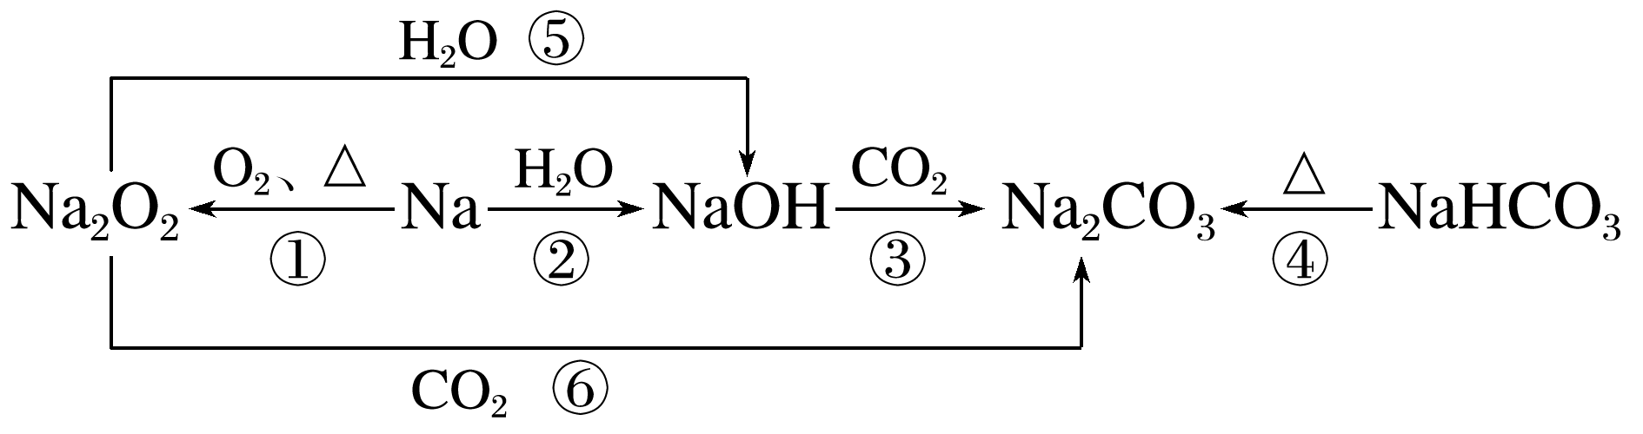

下列分析不正确的是(　　)

A．反应③表明CO2具有酸性氧化物的性质

B．反应④说明NaHCO3的热稳定性强于Na2CO3

C．反应⑤⑥可用于潜水艇中氧气的供给

D．上述转化中发生的反应有分解反应、化合反应、置换反应

答案　B

解析　二氧化碳与氢氧化钠反应生成碳酸钠和水，则反应③表明CO2具有酸性氧化物的性质，故A正确；碳酸氢钠受热分解生成碳酸钠，则反应④说明Na2CO3的热稳定性强于NaHCO3，故B错误；过氧化钠与水、二氧化碳反应生成氧气，可用于潜水艇中氧气的供给，故C正确；④是分解反应，①是化合反应，②是置换反应，故D正确。

8．钠元素广泛存在于自然界，中国科学技术大学的钱逸泰教授等以CCl4和金属钠为原料，在700 ℃时制造出纳米级金刚石粉末。该成果发表在世界权威杂志上，立刻被科学家们高度评价为“稻草变黄金”。下列关于含钠元素的物质的说法错误的是(　　)

A．“稻草变黄金”的过程中元素种类没有改变

B．NaCl与Na2CO3灼烧时火焰颜色相同

C．治疗胃酸过多可以用NaHCO3，糕点制作也可以用NaHCO3

D．金属钠放置在空气中，最终会变成Na2O2

答案　D

解析　化学变化过程中元素守恒，所以此过程中元素种类没有改变，故A正确；焰色试验是元素的性质，钠元素的焰色为黄色，则NaCl与Na2CO3灼烧时火焰颜色均为黄色，故B正确；NaHCO3与胃酸中的盐酸反应生成氯化钠、水和二氧化碳气体，所以可以用NaHCO3治疗胃酸过多；NaHCO3受热分解生成二氧化碳气体，遇热膨胀而形成小孔，使得糕点松软多孔，故糕点制作也可以用NaHCO3，故C正确。

9．碱金属元素是金属性表现的最鲜明和最有规律的一族元素。下列说法正确的是(　　)

A．碱金属单质中锂的密度最小，熔点最低

B．25 ℃时碳酸钾溶液的pH<7

C．乙醇与金属钾反应生成氢气

D．用电解铯盐溶液的方法冶炼金属铯

答案　C

10．某化学实验小组探究Na2CO3和NaHCO3与碱的反应，实验过程及结果如下。

|  |  |  |  |  |
| --- | --- | --- | --- | --- |
| 实验装置 | 试剂X | | | 实验结果 |
|  | Ⅰ | Ⅱ | Ⅲ | ①Ⅱ、Ⅲ均产生白色沉淀  ②烧杯中溶液pH变化如下： |
| 蒸馏水 | 0.05 mol·L－1  Na2CO3溶液 | 0.05 mol·L－1  NaHCO3溶液 |

已知：pH越大，*c*(OH－)越大，溶液碱性越强。

下列说法不正确的是(　　)

A．Ⅰ是空白实验，排除因体积变化对Ⅱ、Ⅲ溶液pH的影响

B．Ⅱ和Ⅰ的pH曲线基本重合，说明CO与OH－不反应，Ⅱ中发生反应：CO＋Ca2＋===CaCO3↓

C．Ⅲ比Ⅱ的pH曲线降低，说明HCO与OH－反应，Ⅲ中初期发生反应：HCO＋OH－＋Ca2＋

===CaCO3↓＋H2O

D．Ⅲ中石灰水恰好完全反应时，溶液pH＝7

答案　D

解析　Ⅱ和Ⅰ的pH曲线基本重合，说明加入的碳酸根离子只与石灰水中的钙离子反应，不与氢氧根离子反应，反应的离子方程式为CO＋Ca2＋===CaCO3↓，故B正确；Ⅲ的pH曲线逐渐降低，说明反应开始时，少量的碳酸氢钠与石灰水反应生成碳酸钙沉淀、氢氧化钠和水，反应的离子方程式为HCO＋OH－＋Ca2＋===CaCO3↓＋H2O，故C正确；石灰水恰好完全反应时，碳酸氢钠与石灰水反应生成碳酸钙沉淀、碳酸钠和水，碳酸钠是强碱弱酸盐，在溶液中水解使溶液呈碱性，故D错误。

11．向Na2CO3和NaHCO3的混合溶液中缓慢滴加盐酸。下列表示加入盐酸的体积和生成二氧化碳的物质的量的图像关系合理的是(　　)

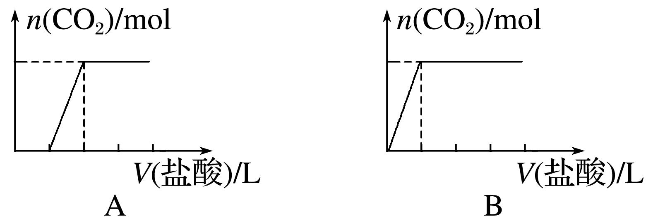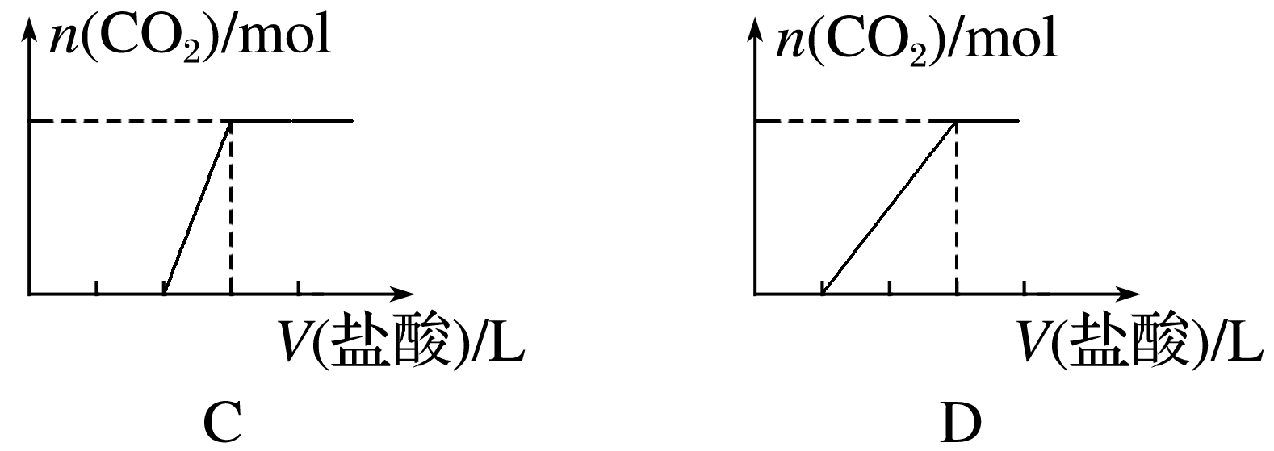

答案　D

解析　Na2CO3先和盐酸反应，离子方程式为H＋＋CO===HCO，H＋和CO等物质的量反应；第二步盐酸和NaHCO3反应，离子方程式为H＋＋HCO===H2O＋CO2↑，H＋和HCO也等物质的量反应。第一步生成的HCO和原有的HCO在第二步一起和H＋反应，所以第二步消耗的H＋大于第一步消耗的H＋，故选D。

12．向四只盛有一定量NaOH溶液的烧杯中通入不同量的CO2气体后，在所得溶液中逐滴加入盐酸至过量，并将溶液加热，产生的气体与HCl的物质的量的关系如图：

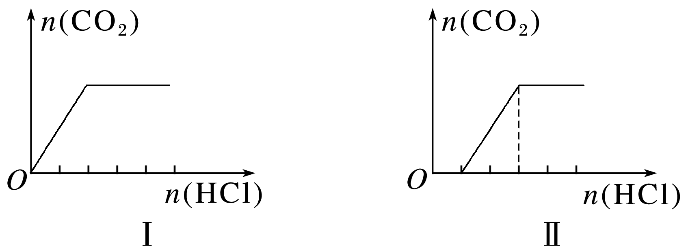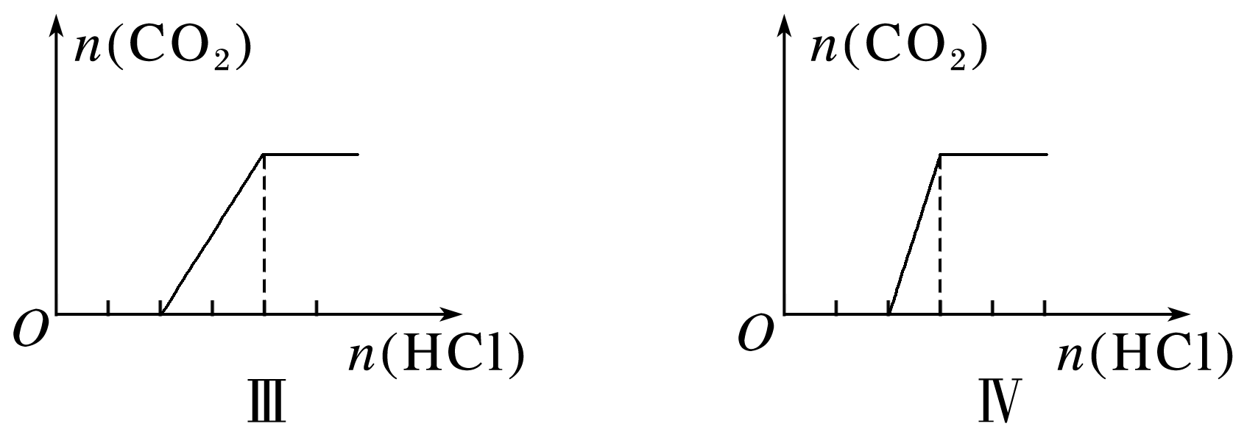

则下列分析都正确的是(　　)

|  |  |  |  |
| --- | --- | --- | --- |
| 选项 | 溶质的成分 | 对应图像 | 溶液中离子浓度关系 |
| A | NaHCO3、Na2CO3 | Ⅱ | *c*(CO)<*c*(HCO) |
| B | NaOH、Na2CO3 | Ⅲ | *c*(OH－)>*c*(CO) |
| C | Na2CO3 | Ⅳ | *c*(Na＋)＝*c*(CO)＋*c*(HCO)＋*c*(H2CO3) |
| D | NaHCO3 | Ⅰ | *c*(Na＋)＝*c*(HCO) |

答案　A

13．实验室使用pH传感器来测定Na2CO3和NaHCO3混合物中NaHCO3的含量。称取1.59 g样品，溶于水配成250.00 mL溶液，取出该溶液25.00 mL用 0.1 mol·L－1盐酸进行滴定，得到如下曲线。以下说法或操作正确的是(　　)

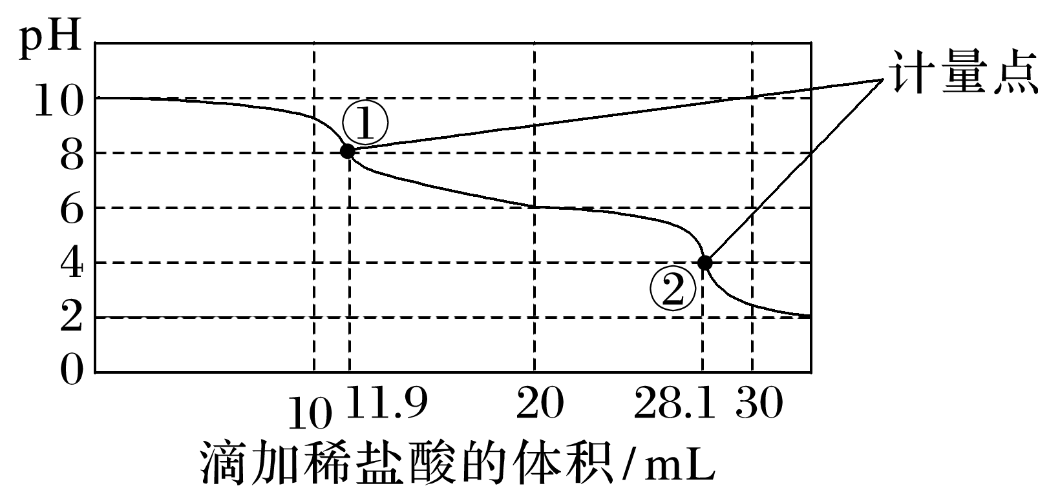

A．计量点①前发生反应的离子方程式为HCO＋H＋===H2O＋CO2↑

B．计量点②溶液中大量存在的阴离子是Cl－、HCO

C．此样品*n*(NaHCO3)＝(28.1－2×11.9)×10－3 mol

D．使用该方法测定Na2CO3和NaOH混合溶液中氢氧化钠的含量，只会得到1个计量点

答案　C

解析　根据图示知，计量点①前发生反应的离子方程式：CO＋H＋===HCO，故A错误；计量点②溶液pH＝4，呈酸性，HCO不能存在，故B错误；Na2CO3和NaHCO3混合溶液中加盐酸，首先是碳酸钠转化为碳酸氢钠：CO＋H＋===HCO，此时消耗盐酸的体积为11.9 mL，随后是碳酸氢钠转化为CO2的过程：HCO＋H＋===H2O＋CO2↑，由于CO＋H＋===HCO过程和HCO＋H＋===H2O＋CO2↑过程消耗盐酸的体积相同，所以碳酸钠消耗的盐酸为2×11.9 mL，则碳酸氢钠消耗的盐酸*n*(HCl)＝(28.1－2×11.9)×10－3 L×0.1 mol·L－1＝(28.1－2×11.9)×10－4 mol，所以此样品中*n*(NaHCO3)＝(28.1－2×11.9)×10－4 mol×10＝(28.1－2×11.9)×10－3 mol，故C正确；Na2CO3和NaOH混合溶液中加入盐酸，盐酸先是和氢氧化钠中和，随后是和碳酸钠发生反应，生成碳酸氢钠，最后生成氯化钠，会得到3个计量点，故D错误。

14．碳酸镧咀嚼片是一种不含钙和铝的磷酸盐结合剂，常用于治疗慢性肾衰患者的高磷血症。实验室模拟用LaCl3为原料来制备碳酸镧。为避免生成碱式碳酸镧[La(OH)CO3]，整个反应在较低的pH条件下进行。

(1)某化学兴趣小组利用下列装置在实验室中用碳酸氢铵制备碳酸镧。

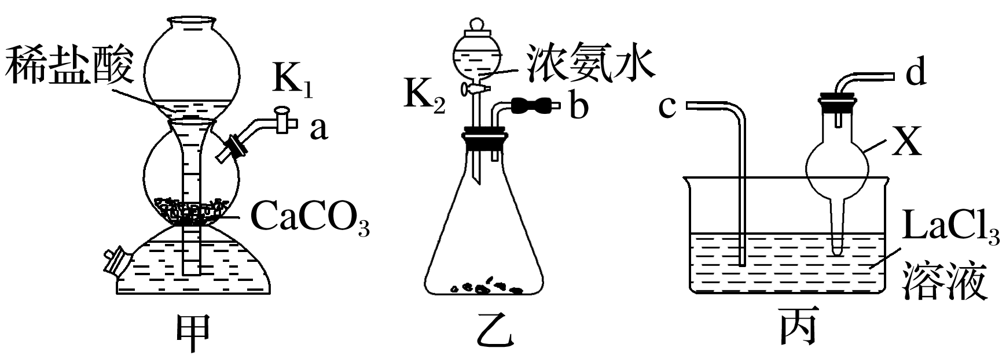

①在实验室用装置甲还可以制取下列气体中的________(填字母)。

A．O2  B．Cl2 C．H2  D．NO E．SO2  F．C2H2  G．C2H4

②仪器X的作用是________。

③实验中应先打开K2，再打开K1，原因是___________________________________________。

④为保证碳酸镧的纯度，实验过程中需要注意的问题有________________(答一条即可)。

(2)碳酸钠或碳酸氢钠与氯化镧反应均可生成碳酸镧。

①为了高磷血症患者的安全，通常选用碳酸氢钠溶液，优点是_____________________(答一条即可)。

②NaHCO3与LaCl3反应过程中会发生两个平行反应，其离子方程式为A.______________和B.H＋＋HCO===CO2↑＋H2O。

答案　(1)①CD　②防倒吸　③NH3在水中溶解度大，而CO2在水中溶解度小，先通入NH3，可提高CO2利用率　④控制氨气(或CO2)的通入量

(2)①碳酸氢钠溶液碱性相对较弱，可防止生成碱式碳酸镧

②2La3＋＋3HCO===La2(CO3)3↓＋3H＋

解析　(1)①装置甲为启普发生器，用于难溶性固体与溶液不加热反应制备气体。②仪器X为球形干燥管，从d口通入的是极易溶于水的氨气，倒置的球形干燥管能防倒吸。③氨气是极易溶于水的气体，而二氧化碳气体在水中溶解度小，实验中先通入氨气形成碱性溶液后，再通入二氧化碳，能够增大二氧化碳的溶解量，有利于碳酸氢根离子的生成，则实验中应先打开K2，再打开K1。④由题意可知，为避免生成碱式碳酸镧，整个反应在较低的pH条件下进行，则为保证碳酸镧的纯度，实验过程中应控制氨气(或二氧化碳)的通入量，防止生成碱式碳酸镧，影响产品纯度。(2)①相对于碳酸钠溶液而言，碳酸氢钠在溶液中的水解程度小于碳酸钠，溶液的碱性较弱，可防止生成碱式碳酸镧。

15．Na2CO3和NaHCO3是厨房中常见的两种盐，可用化学性质的差异进行鉴别。回答下列问题：

(1)与酸反应的差异。甲组进行了如下4组实验。

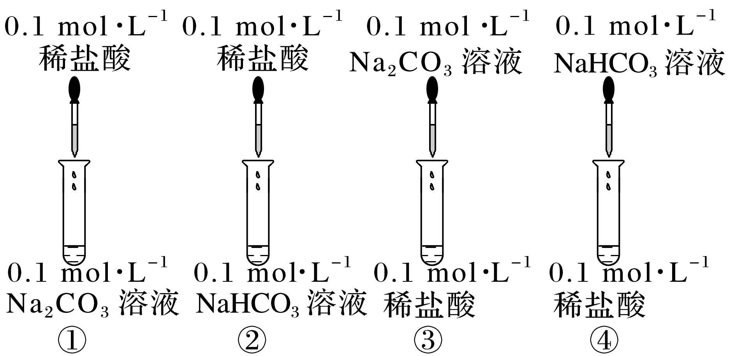

其中实验________和________(填实验序号)可以鉴别Na2CO3和NaHCO3，实验现象分别是______________________________________________________________________________。

(2)热稳定性差异。乙组设计如下装置进行实验(加热及夹持装置省略)。

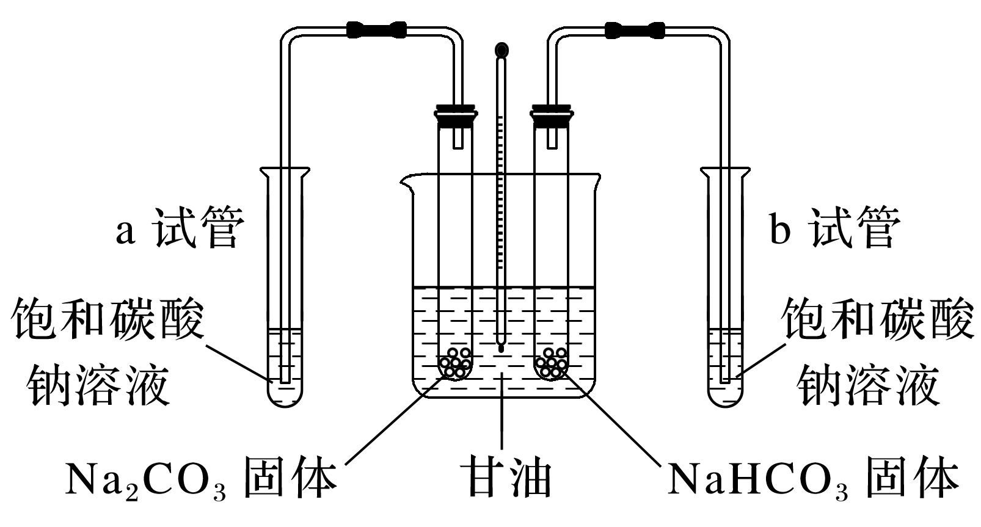

①将分别装有Na2CO3和NaHCO3的试管同时放入甘油浴加热(甘油沸点为290 ℃)，目的是_______________________________________________________________________________。

②该实验用饱和碳酸钠溶液检验反应的产物，a、b试管中的实验现象分别为______________、_________________。

③b试管中发生反应的化学方程式为_______________________________________________。

(3)与盐溶液反应的差异。丙组设计如下实验，探究Na2CO3和NaHCO3溶液与CaCl2溶液反应的差异。

|  |  |  |  |  |  |  |
| --- | --- | --- | --- | --- | --- | --- |
| 实验组号 | 反应物 | | | 现象 | | |
| 物质 | 浓度/  (mol·L－1) | CaCl2浓度/  (mol·L－1) | 是否有沉淀(室温) | 气泡情况 | |
| 室温 | 60 ℃水浴 |
| A | NaHCO3 | 0.05 | 0.05 | 有少量白色沉淀 | 无 | 无 |
| B | Na2CO3 | 0.05 | 0.05 | 有较多白色沉淀 | 无 | 无 |
| C | NaHCO3 | 0.5 | 0.5 | 有大量白色沉淀 | 无 | 有明显气泡 |
| D | Na2CO3 | 0.5 | 0.5 | 有大量白色沉淀 | 无 | 无 |

①丙组由此得出“能用CaCl2鉴别同浓度的Na2CO3和NaHCO3溶液”的结论，理由是_______________________________________________________________________________。

②请写出C组中60 ℃时，NaHCO3与CaCl2溶液反应的离子方程式：____________________。

答案　(1)①　②　碳酸钠溶液中逐滴加入盐酸，开始无现象，后来产生气泡；碳酸氢钠溶液中逐滴加入盐酸，开始就有气泡产生

(2)①提供较高温度，便于盐分解实验　②a试管中开始有少量气泡，后来无现象　b试管中有气泡，后有晶体析出　③CO2＋H2O＋Na2CO3===2NaHCO3↓

(3)①在浓度较稀时，与CaCl2反应产生较多沉淀的是Na2CO3，产生少量沉淀的是NaHCO3　②2HCO＋Ca2＋===CaCO3↓＋CO2↑＋H2O

解析　(1)碳酸钠溶液中逐滴加入盐酸，开始无现象，后来产生气泡，碳酸氢钠溶液中逐滴加入盐酸，开始就有气泡，因此实验①和②可以鉴别Na2CO3和NaHCO3。(2)②该实验用饱和碳酸钠溶液检验反应的产物，碳酸钠受热不分解，碳酸氢钠受热分解生成二氧化碳气体、水和碳酸钠，二氧化碳气体与饱和碳酸钠溶液反应生成碳酸氢钠晶体。(3)②C组中60 ℃时，NaHCO3与CaCl2溶液反应能产生气泡，根据质量守恒说明气泡是二氧化碳气体，其离子方程式为2HCO＋Ca2＋===CaCO3↓＋CO2↑＋H2O。